W Dniu Dziecka każdemu z Was:

Z pozdrowieniami
Krystyna Glondys

Matematyka Klasa V a

01.06.2020 02.06.2020
Temat: Liczby ujemne.

https://pistacja.tv/film/mat00154-liczby-calkowite-wprowadzenie?playlist=432

https://pistacja.tv/film/mat00155-liczby-calkowite-na-osi-liczbowej?playlist=432

Przeanalizuj przykłady podręcznik str. 206

Liczby ujemne na osi liczbowej.

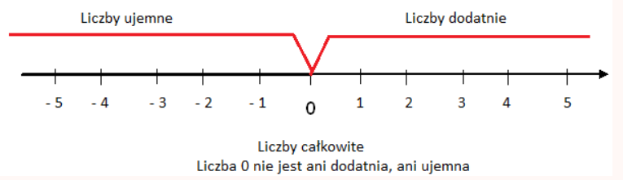

Porównywanie liczb na osi liczbowej

liczby mniejsze od -2 liczby większe od -2
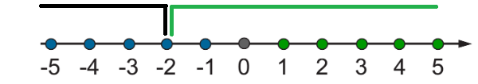

Liczby przeciwne – znajdują się w tej samej odległości od zera po przeciwnych jego stronach
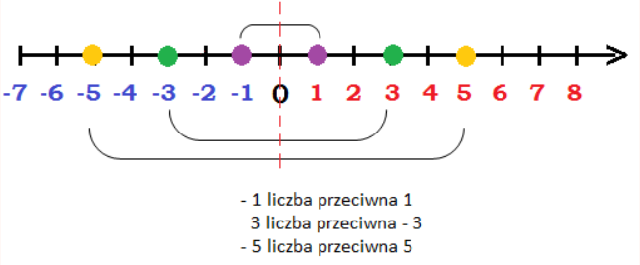

Liczby przeciwne:
-4 i 4
-2 i 2
-1 i 1

Liczbą przeciwną do 0 jest 0

Liczby całkowite to wszystkie liczby naturalne i liczby ujemne całkowite.

liczby ujemne liczby naturalne
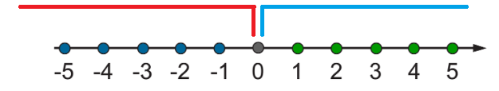
-700, …, -600,…, -584, …, -10, …, -1, 0, 1, 2, …, 100, 101,…,500,…

Zad. 4, str. 208

-102, 2, 11, -3, -12, -30, -13, -21, -7, -1, 32
a) mniejsze od 4 to: -102, -13, -21, -12, -7, -30
b) większe od -11 to: 2, -7, 11, -1, -3, 32

Zad.5, str. 208
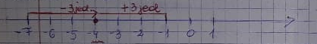
Między -7 a -1 jest 6 jednostek, więc 6 : 2 = 3 jed.
Szukana liczba to -4

Zad. 6, str. 208
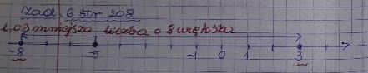

Zad. 7, str. 208 (pary liczb przeciwnych)
17 i -17
-210 i 210
0 i 0
-32 i 32
1 i -1
2018 i -2018

Zadanie domowe
Ćwiczenia str. 104, 105, 106

03.06.2020 i 04.06.2020
Temat: 1. Dodawanie i odejmowanie liczb całkowitych.
2. Mnożenie i dzielenie liczb całkowitych.

https://szaloneliczby.pl/co-musisz-wiedziec-o-liczbach-ujemnych/
https://szaloneliczby.pl/dodawanie-i-odejmowanie-liczb-ujemnych-calkowitych/
https://szaloneliczby.pl/mnozenie-i-dzielenie-liczb-ujemnych-calkowitych/

Przeanalizuj przykłady str. 211, 212 i 215 podręcznik.
W zeszycie zapisz przykłady – zielony kart. str. 212, 213, 216

Zad. 1, str. 213
(-5) + 7 = 2
(-100) + 90 = -10
(-40) + 1 = -39
(-75) + (-45) =
15 + (-28) = -13
12 + (-3) = 9

Zad. 3, str. 213
e) 27 + (-12) + (-15) =
15 + (-15) = 0

f) (-20) + 17 + (-3) =
- 3 = (-3) = -6

Zad. 1, str. 216
c) 6 – (-9) = 6 + 9 = 15
(-15) – (-12) = -15 + 12 = +3
25 + (-16) – (-12) – 3 =
9 + 12 – 3 = 21 – 3 = 18
6 + (-8) – (-3) =
- 2 + 3 = 1

Przeanalizuj przykład ze str. 218, 219
Zapisz w zeszycie przykłady z zielonego kart.

- 3 · (-21) = -63
- (-18) · (-3) = +54
- (-84) : 2 = -42
- (-90) : (-30) = +3
- (-2)³ + (-2) · (-2) · (-2) = -8
- 0 · 2 · (-3) · 7 · (-9) =
0 · (-3) · 7 · (-9) =
0 · 7 · (-9) =
0 · (-9) = 0

Zadanie domowe
Ćwiczenia str. 107, 110, 111, 112

W tym tygodniu z okazji Dnia Dziecka nie przesyłacie nic na maila

